Sistema de domótica

Interface de Entrada / Salida
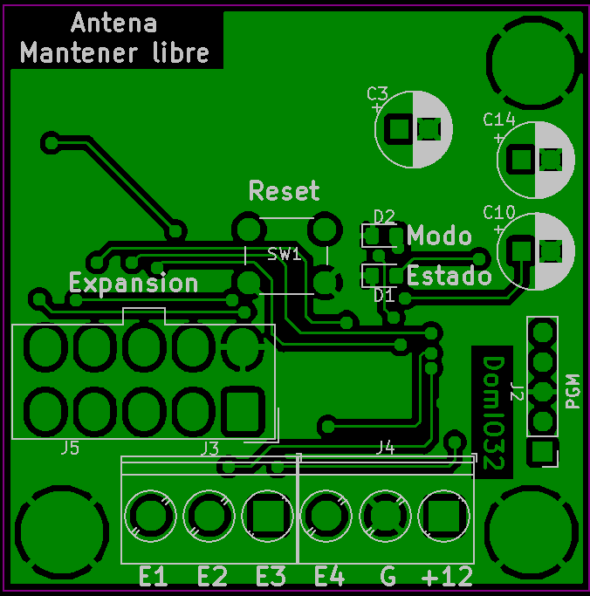
La interface de entrada / salida del Sistema de domótica se encarga de recolectar información del entorno para que pueda se utilizada por la central de domótica y a la vez, por medio del modulo de expansión, puede actuar sobre el entorno.

Entradas

Salidas

Reset

Modo

Estado

Configuración WiFi

